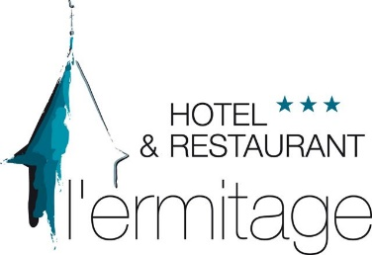

Menu de la « Fête des mères »
Hors boissons

Entrée, plat, fromage et dessert : 49 €

Entrée, poisson et viande, fromage et dessert : 64 €

Tartare de dorade Royale, pignon de pins, lait de concombre,
Espuma citron confit, tuile d’encre de seiche

***
Pause fraicheur :
Rhum arrangé ananas- vanille, sorbet Pabama

***

Saumon mi-cuit pané aux sésames, risotto d’asperge verte
Émulsion combawa, croustillant aux herbes

Ou / et

Noisette de veau de chez Monsieur Brochard, en croute d’agrumes
Artichaud à la fève de tonka, pomme de terre grenaille rôties
jus de viande parfumé au pamplemousse

***
Fromage travaillé au chèvre Mayennais pomme verte, huile de noix

***
Éclosion de fraises, perle à la verveine, biscuit et opaline verveine

***

Mignardises

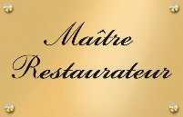

Réservation au 02.43.64.66.00 Hôtel-Restaurant L’Ermitage 53340 Saulges
Menu servi le mardi midi et soir sur réservation.

